Сотрудники ДК «Кленово» приняли участие в фестивале «ПереплетФест»
03.06.2025
03.06.2025

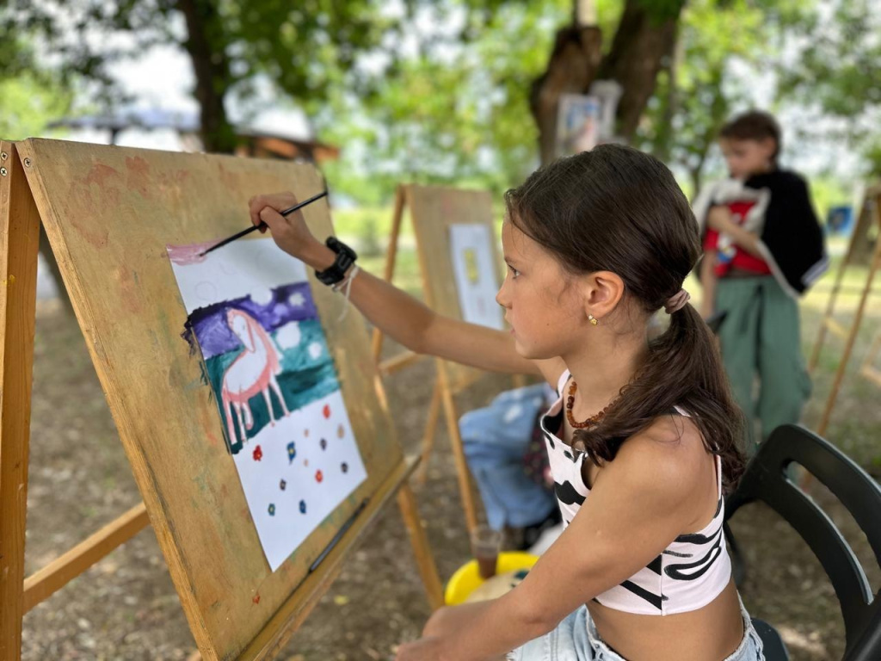

Специалисты Дома культуры «Кленово» помогли в организации масштабного познавательного фестиваля «ПереплетФест» 31 мая. Мероприятие в поддержку семейного чтения организовали на территории поселка Ватутинки в районе Троицк.

Фестиваль провели при поддержке представителей Объединения культурных учреждений Троицкого и Новомосковского административных округов. Руководители различных музыкальных, хореографических и творческих коллективов представили для зрителей познавательную программу.

От ДК «Кленово» на фестиваль отправилась Галина Кондратьева. Она является руководителем студии изобразительного искусства «Непараллельные». В рамках фестиваля Галина Кондратьева провела для гостей художественный мастер-класс. Перед его началом она рассказала более подробно о направлении модерна в искусстве, сообщили на официальной странице ДК «Кленово» в социальных сетях.

Также на мероприятии организовали выступления юных артистов из Воронова — участников вокального ансамбля «Зефир».

Фото: официальная страница ДК «Кленово» в социальных сетях

Адрес страницы: http://voronovo.mos.ru/presscenter/news/detail/13008113.html
Управа района Вороново города Москвы

